# **Bài tập xPath Buổi 10**

**(Học viên áp dụng các hàm, cấu trúc xPath đã học trong buổi 10)**

***Bài 1: vào trang*** [***https://alada.vn/tai-khoan/dang-ky.html***](https://alada.vn/tai-khoan/dang-ky.html)

1. ***Tìm xPath các element trên trang đăng ký và fill vào bảng sau***

|  |  |  |
| --- | --- | --- |
| ***Tên element (tự đặt tên)*** | ***xPath*** | ***Note*** |
| *textHoVaTen* | *//label[contains(text(),'Họ và tên')]* | *1/1* |
| *textBoxNhapHoVaTen* | *//input[@id='txtFirstname']* | *1/1* |
| *textDiaChiEmail* | *//label[contains(text(),'Địa chỉ Email')]* | *1/1* |
| *textBoxDiaChiEmail* | *//input[@id='txtEmail']* | *1/1* |
| *textNhapLaiEmail* | *//label[contains(text(),'Nhập lại Email')]* | *1/1* |
| *textBoxNhapLaiEmail* | *//input[@id='txtCEmail']* | *1/1* |
| *textMatKhau* | *(//label)[contains(text(),'Mật khẩu')][3]* | *1/1* |
| *textBoxMatKhau* | *//input[@id='txtPassword']* | *1/1* |
| *textNhapLaiMatKhau* | *(//label)[@class='field_L'][3]* | *1/1* |
| *textBoxNhapLaiMatKhau* | *//input[@id='txtCPassword']* | *1/1* |
| *textDienThoai* | *(//label)[@class='field_L'][6]* | *1/1* |
| *textBoxDienThoai* | *//input[@id='txtPhone']* | *1/1* |
| *buttonDangKy* | *//button[@class='btn_pink_sm fs16']* | *1/1* |
| *checkBox* | *//input[@id='chkRight']* | *1/1* |
| *textDongYDieuKien* | *//div[@class='field_link']* |  |

1. ***Vào trang chỉnh sửa thông tin***

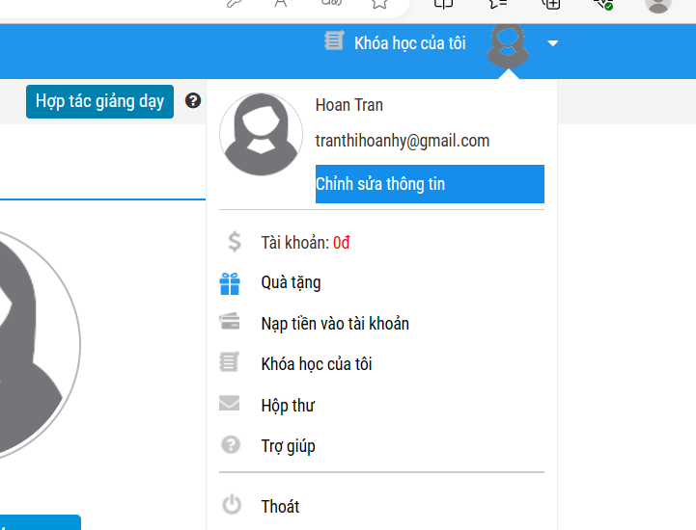***Sau đó tìm xPath các element trên trang Thông tin cá nhân và fill vào bảng sau***

|  |  |  |
| --- | --- | --- |
| ***Tên element (tự đặt tên)*** | ***xPath*** | ***Note*** |
| *textHo* | *//label[starts-with(text(),'Họ')]* | *1/1* |
| *textTen* | *(//label)[starts-with(text(),'Tên')][2]* | *1/1* |
| *checkGioiTinh* | *//label[starts-with(text(),'Giới tính')]* | *1/1* |
| *dateNgaySinh* | *//label[starts-with(text(),'Ngày sinh')]* | *1/1* |
| *dropdownTinhTP* | *//label[starts-with(text(),'Tỉnh / TP')]* | *1/1* |
| *fieldDienThoai* | *//label[starts-with(text(),'Điện thoại')]/ancestor::div[6]* | *1/1* |
| *fielDiaChi* | *//label[starts-with(text(),'Địa chỉ')]/ancestor::div[1]* | *1/1* |
| *fieldCongTy* | *//label[starts-with(text(),'Công ty')]/ancestor::div[1]* | *1/1* |
| *buttonLuuThongTin* | *//button[contains(text(),'Lưu thông tin')]* | *1/1* |

***Bài 2: vào trang***

<https://www.telerik.com/design-system/docs/components/checkbox/>

***Tìm xpath của các checkbox trong phần States và điền vào bảng:***

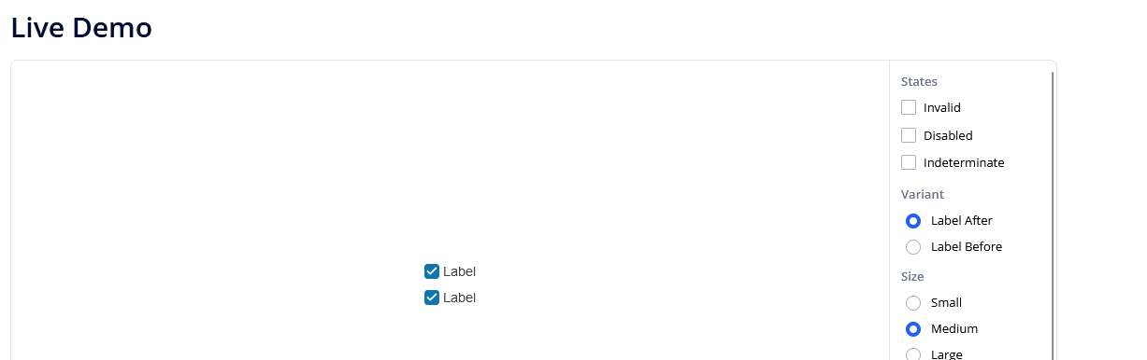

|  |  |  |
| --- | --- | --- |
| ***Tên element (tự đặt tên)*** | ***xPath*** | ***Note*** |
| *checkboxInvalid* | *//input[@id='invalid']* | *1/1* |
| *checkboxDisabled* | *//input[@id='disabled']* | *1/1* |
| *checkboxIndeterminate* | *//input[@id='indeterminate']* | *1/1* |

***Bài 3: vào trang*** [***https://rise.fairsketch.com/events***](https://rise.fairsketch.com/events) ***và tìm locator của element 2 có text là “Intv QE 2nd round” sao cho có sự liên quan: element 2 nằm trong element 1 có data-date = ‘2025-02-26’. (Áp dụng cho việc xác nhận rằng event nào đó sau khi tạo sẽ thuộc một ngày nào đó)***

|  |  |  |
| --- | --- | --- |
| ***Tên element*** | ***xPath*** | ***Note*** |
| *eventQA1stInterview* | *(//span)[@class='clickable p5 w100p inline-block'][1]/ancestor::div[3]* | ***1/1*** |

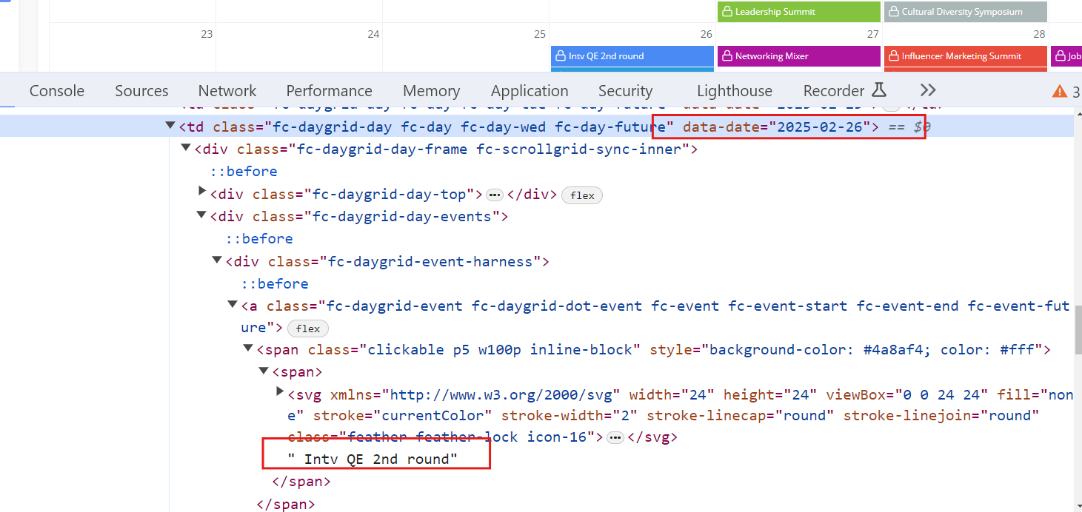

***Các bạn đẩy file lên github sau khi làm xong nhé !***